INDICAÇÃO Nº 348/2019

Sugere ao Poder Executivo Municipal que verifique a possibilidade da construção de cobertura com banco no ponto de ônibus da Av. Santa Bárbara esquina com Rua Luiz Suzigan próximo a Empresa Jaguar Bombas Especiais no Distrito Industrial. (Foto anexa).

Excelentíssimo Senhor Prefeito Municipal,

Nos termos do Art. 108 do Regimento Interno desta Casa de Leis, dirijo-me a Vossa Excelência para sugerir ao setor competente que verifique a possibilidade da construção de cobertura com banco no ponto de ônibus da Av. Santa Bárbara esquina com Rua Luiz Suzigan próximo a Empresa Jaguar Bombas Especiais no Distrito Industrial.
Justificativa:

Fomos procurados por munícipes solicitando essas providências conforme relato abaixo:

Bom dia vereador venho através de sua página pra fazer uma reclamação, pois já tentei de várias maneiras e não consegui nenhuma resposta. Eu trabalho no distrito industrial de SBO e no final de agosto do ano passado retiraram o banco do primeiro ponto de ônibus logo no começo do distrito pela a Avenida Santa Bárbara que fica em frente a empresa JAGUAR BOMBAS ESPECIAIS que pega a RUA: LUIZ SUZIGAN achei um absurdo isso pois muita gente pega ônibus ali não só quem trabalha mas tem tbm o Senai e esse ano continua do mesmo jeito sem banco sem ter uma cobertura pra ficarmos tento que ficar no sol e chuva. Gostaria que o senhor falasse com o responsável pra rever essa situação, pois eu trabalho próximo à SP304 e tenho que atravessar todo o distrito pra chegar no ponto é não ter nem uma cobertura pra gente ficar, enquanto perto do TIVOLI SHOPPING existem um ponto em cima do outro. Isso é um desrespeito com as pessoas.
E é desse jeito que está o ponto, os buracos que fizeram pra por o banco nem dá pra ver mais por causa do mato.

Plenário “Dr. Tancredo Neves”, em 21 de Janeiro de 2019.

José Luís Fornasari

“Joi Fornasari”

- Vereador -

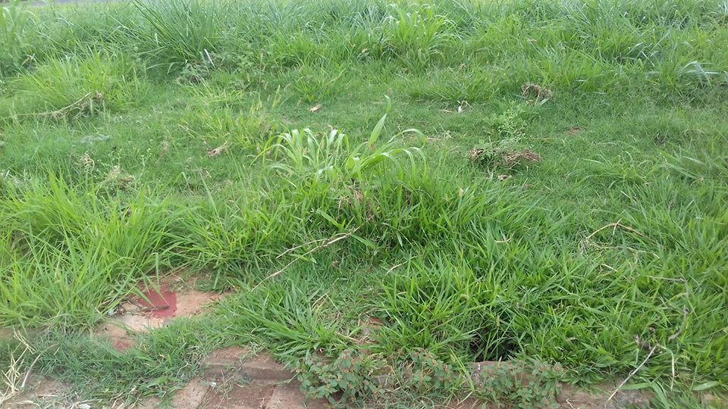

Sugere ao Poder Executivo Municipal que verifique a possibilidade da construção de cobertura com banco no ponto de ônibus da Av. Santa Bárbara esquina com Rua Luiz Suzigan próximo a Empresa Jaguar Bombas Especiais no Distrito Industrial.

